Список всех студентов с названиями их групп
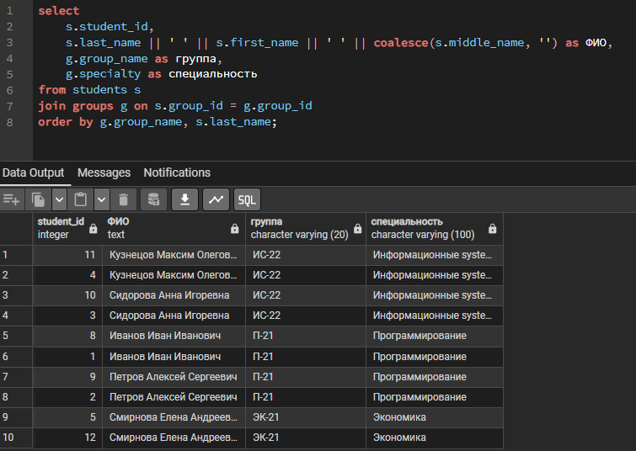
Количество студентов в каждой группе
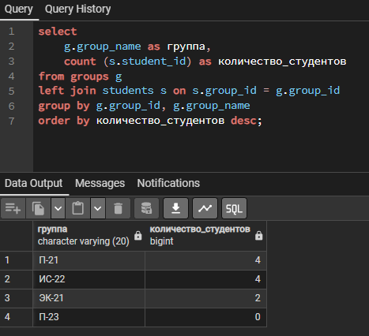

Расписание занятий с полной информацией
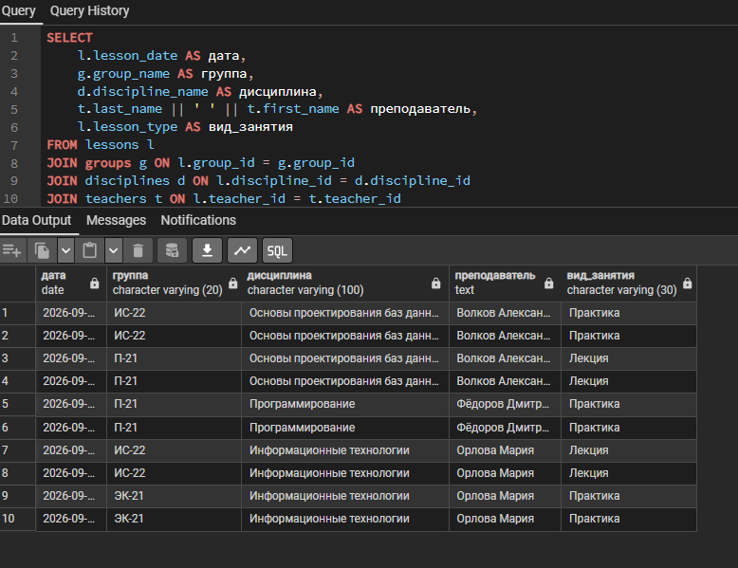
Нагрузка преподавателей (количество занятий)
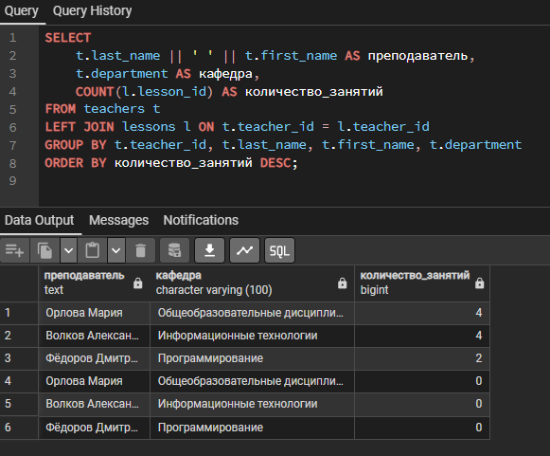

Студенты, родившиеся после 2007 года
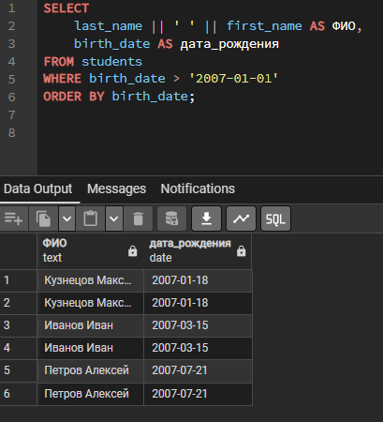
Дисциплины с количеством часов больше 72
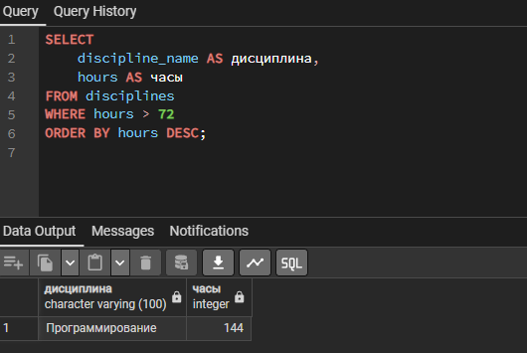

Группы, в которых больше одного студента
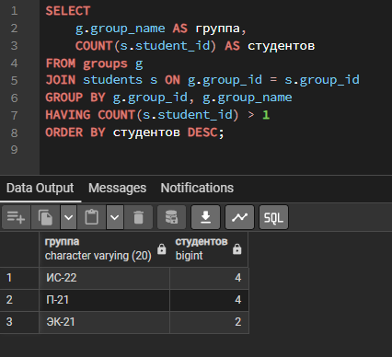
Средняя нагрузка на преподавателя
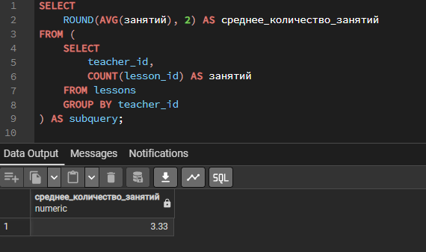

Список групп и специальностей (без дубликатов)
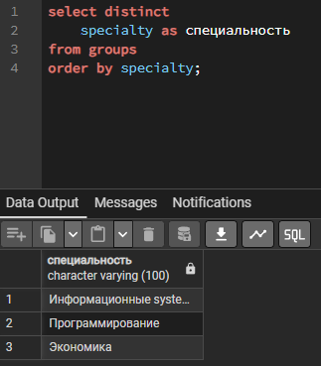
Студенты и их группы (с использованием подзапроса)
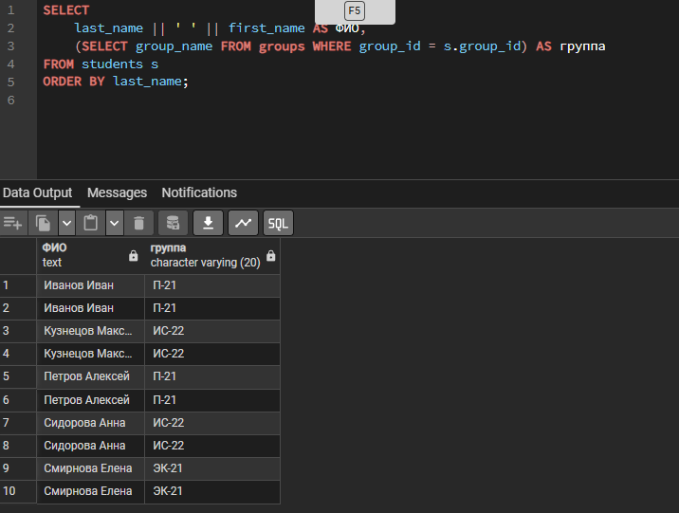

-- Изменим тип данных для столбца middle_name (увеличим длину)
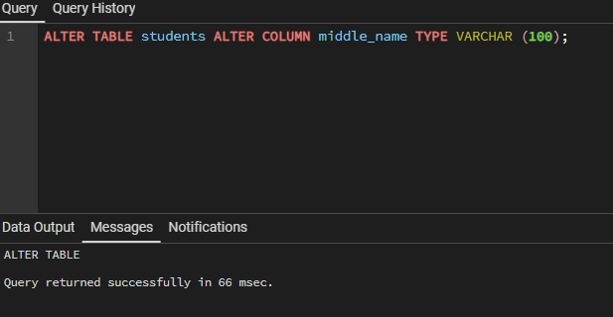

-- Попробуем вставить группу с существующим названием
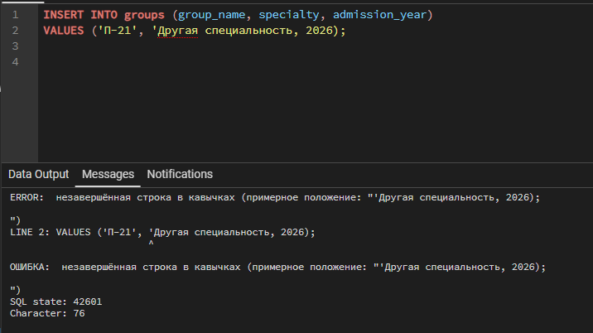

Переименуем столбец department в teachers
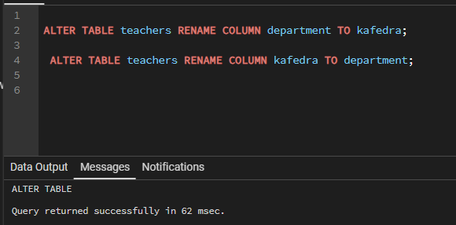

-- Добавим временный столбец
Удалим его
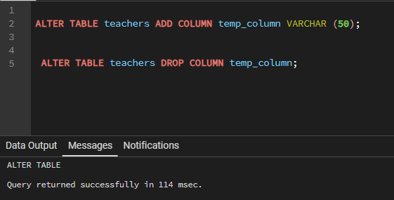

-- Добавим ограничение CHECK на год поступления
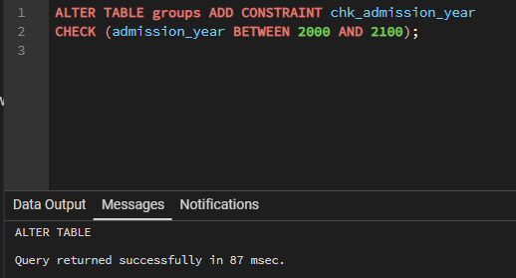

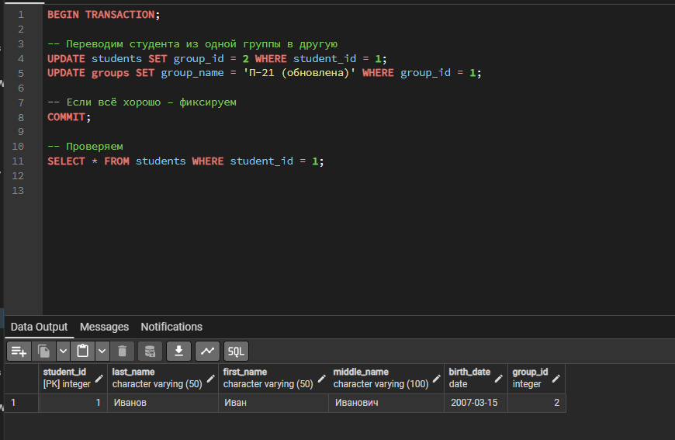
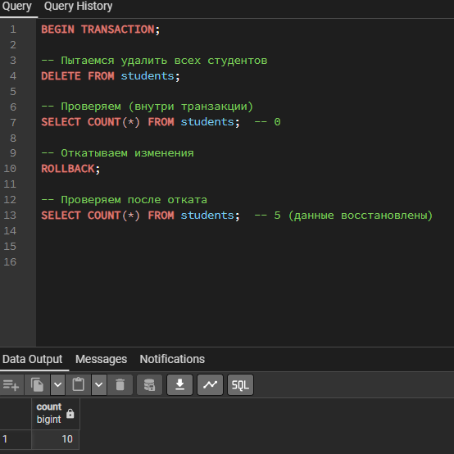
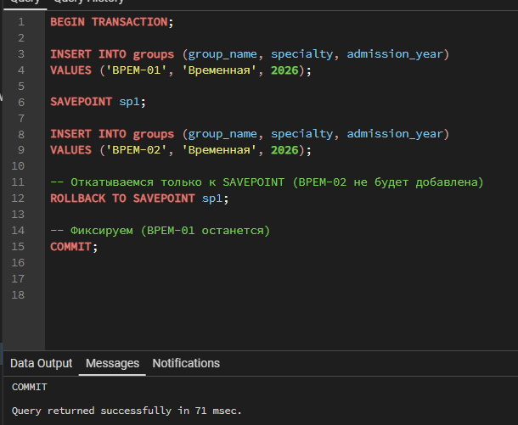

Создание представлений (VIEW) Представления — это виртуальные таблицы, которые не хранят данные, а формируются на лету из запроса. Они удобны для упрощения сложных запросов и для разграничения доступа

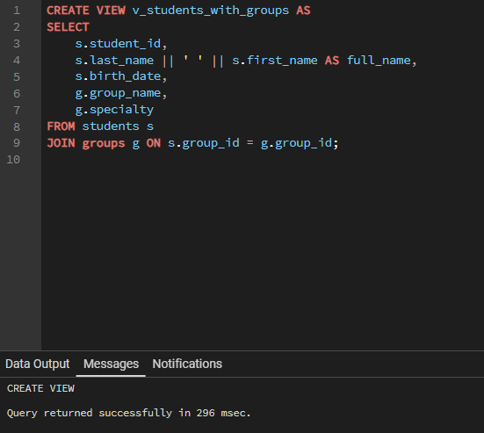
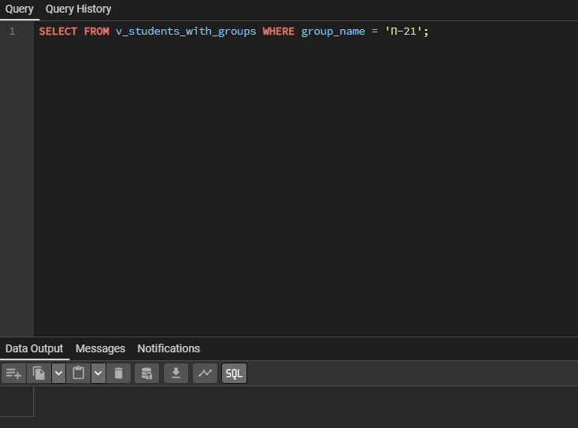
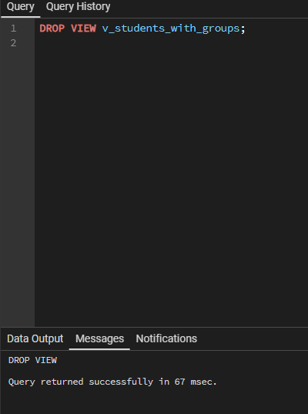

Создание индексов Индексы — это структуры, которые ускоряют поиск данных. Они работают как алфавитный указатель в книге. Однако индексы замедляют вставку и обновление, поэтому их нужно создавать обдуманно.
-- Индекс по фамилии студента (ускоряет поиск по фамилии)
-- Индекс по дате занятия (ускоряет поиск по дате)
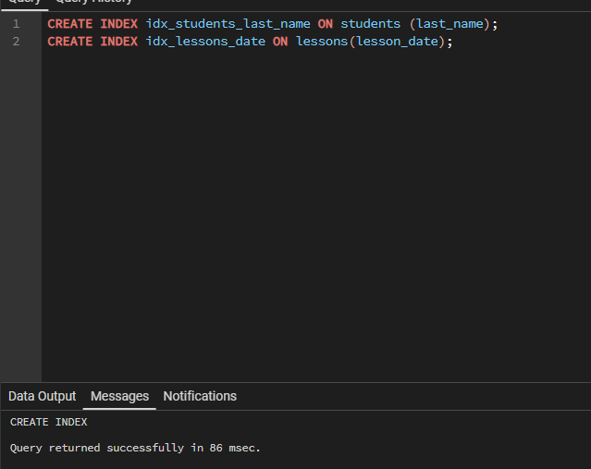
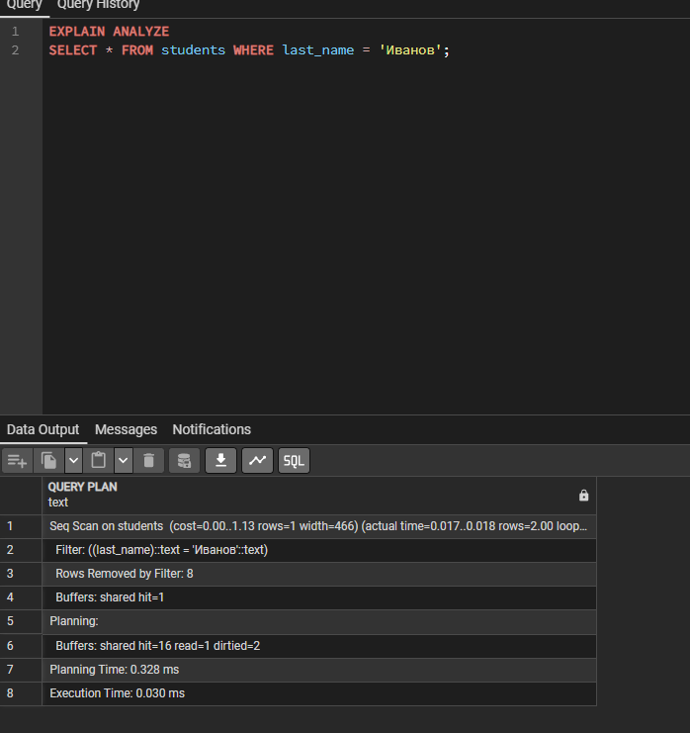

Создайте таблицу «Оценки» (grades)
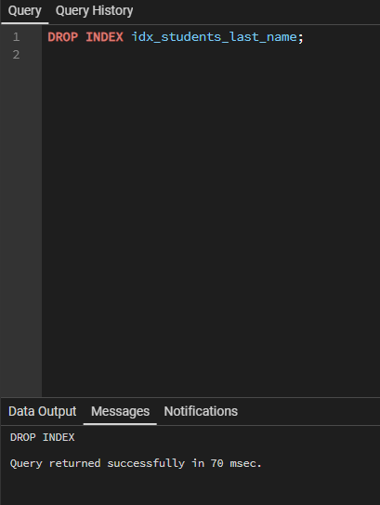
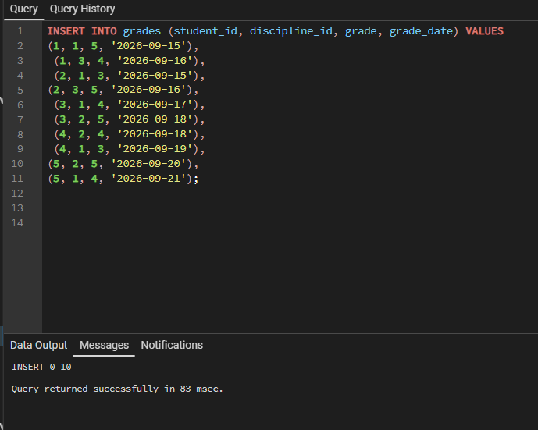
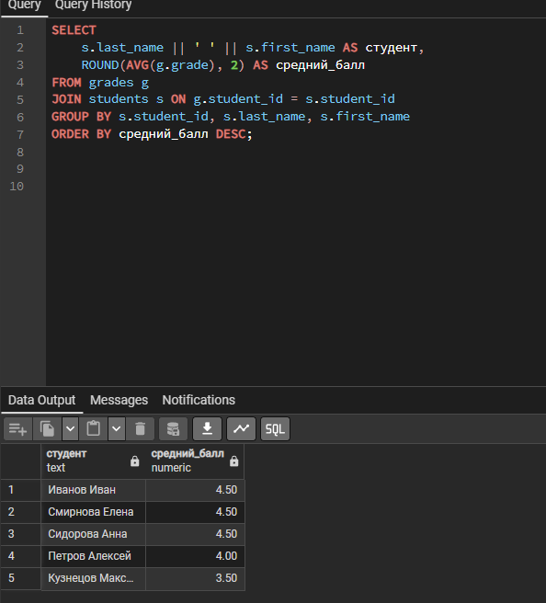
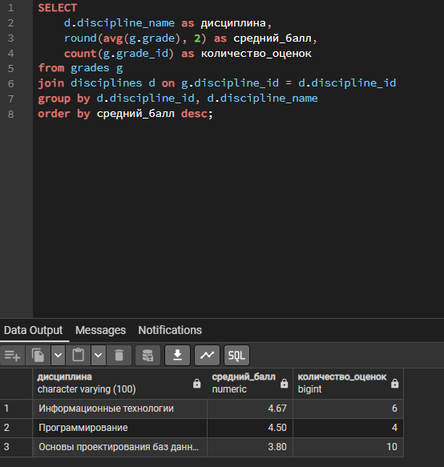
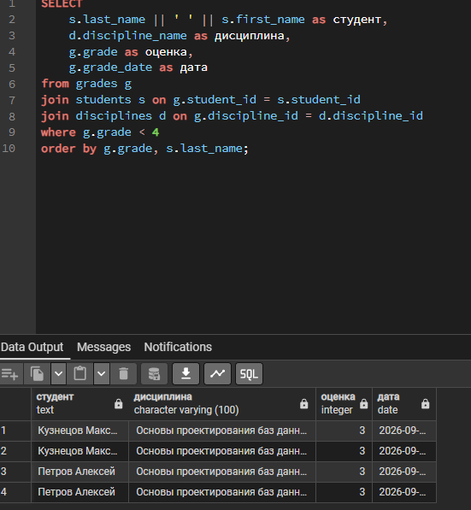
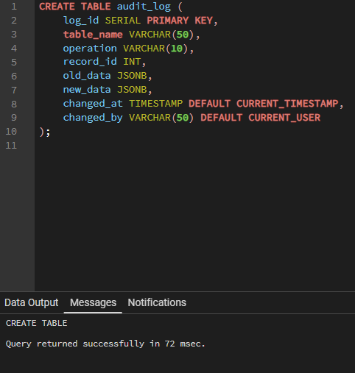
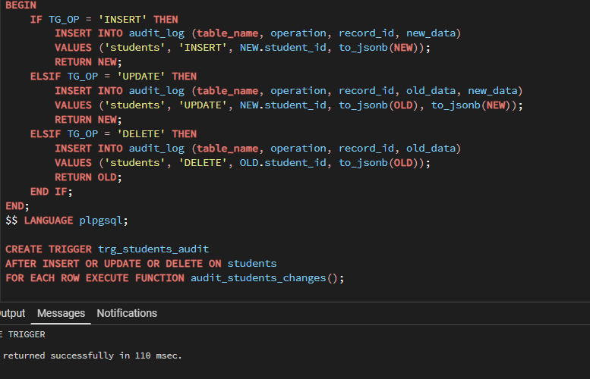
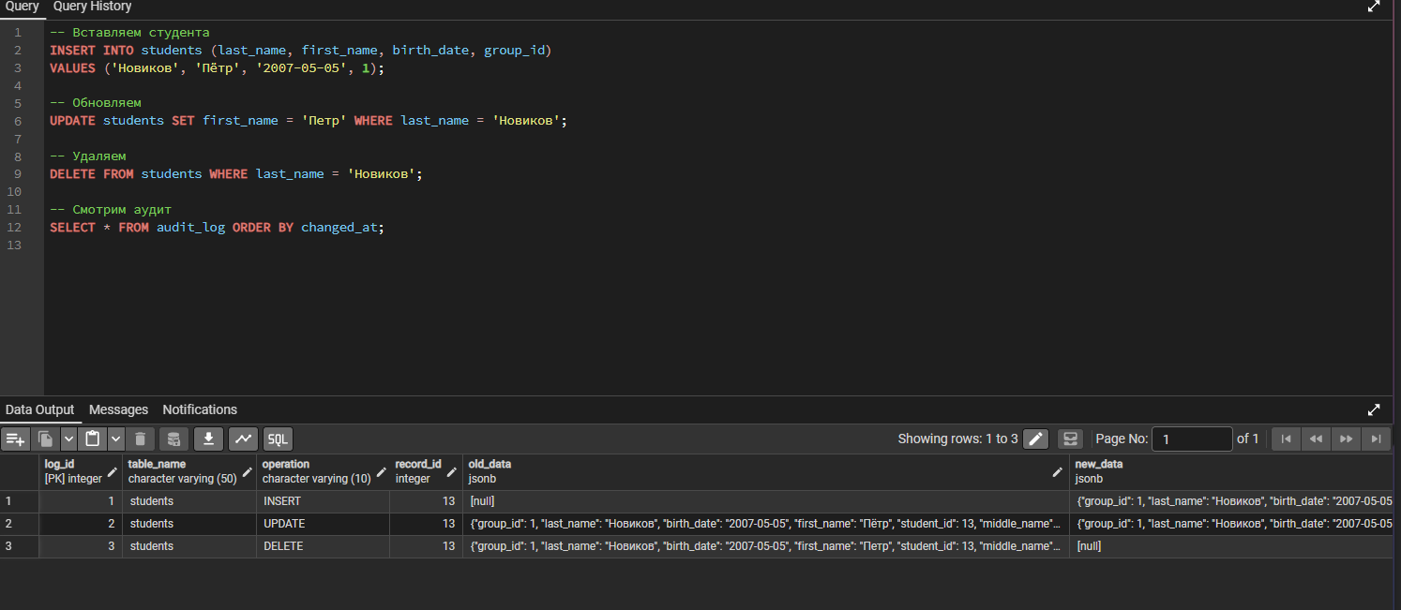
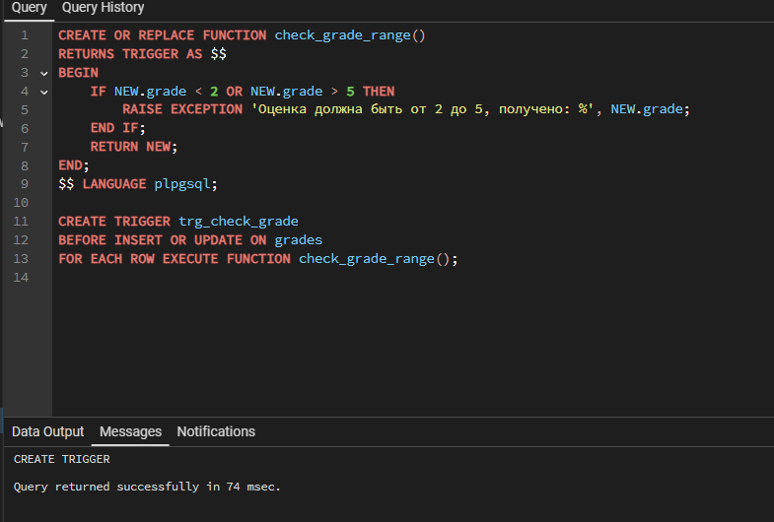
Разграничение прав доступа (DCL) В реальных системах разные пользователи должны иметь разные права. Администратор может всё, преподаватель — видеть своих студентов, студент — только свои оценки. Научимся управлять правами. Создание ролей и пользователей
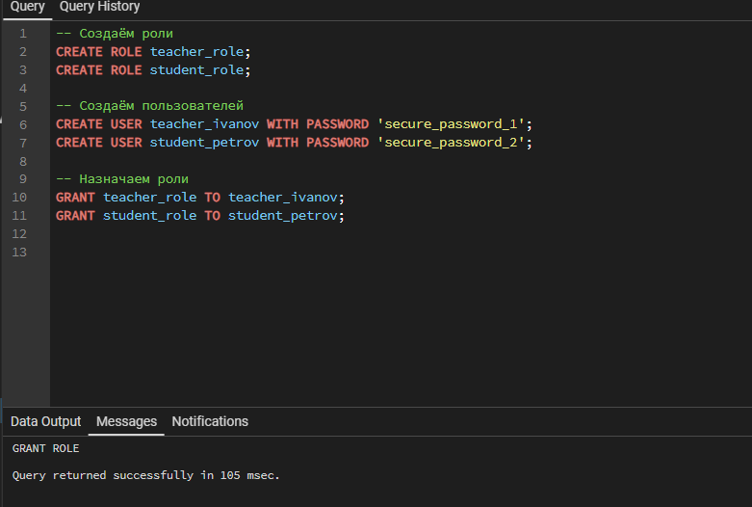
Предоставление прав
